应用场景
硬件/整机信息：x86架构intel机型（例如华为 matebook）
CPU架构：Intel
OS版本信息：桌面专业版105X，106X

问题现象
x86架构Intel利旧机型安装专业版镜像105X、106X版本，安装完成后可能会出现无WiFi、无蓝牙、无声卡三种情况中的一种或者全部都有问题。

问题分析
因为是利旧机型，UOS系统中未收录对应驱动，导致上述功能无法使用，dmesg日志查看有如下报错信息分别是无WiFi驱动、无蓝牙驱动、无声卡驱动：
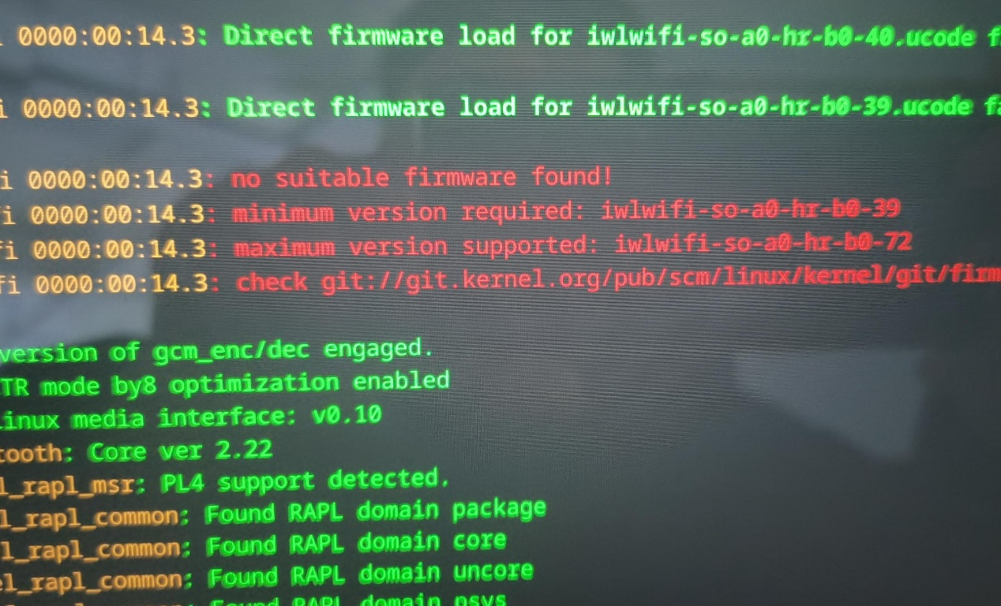
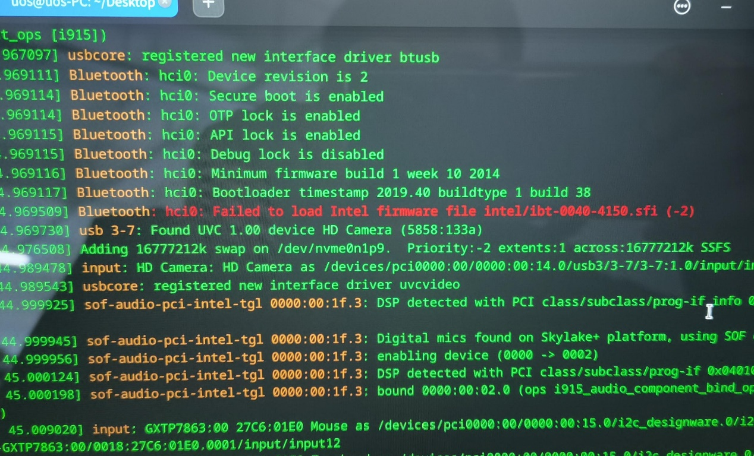
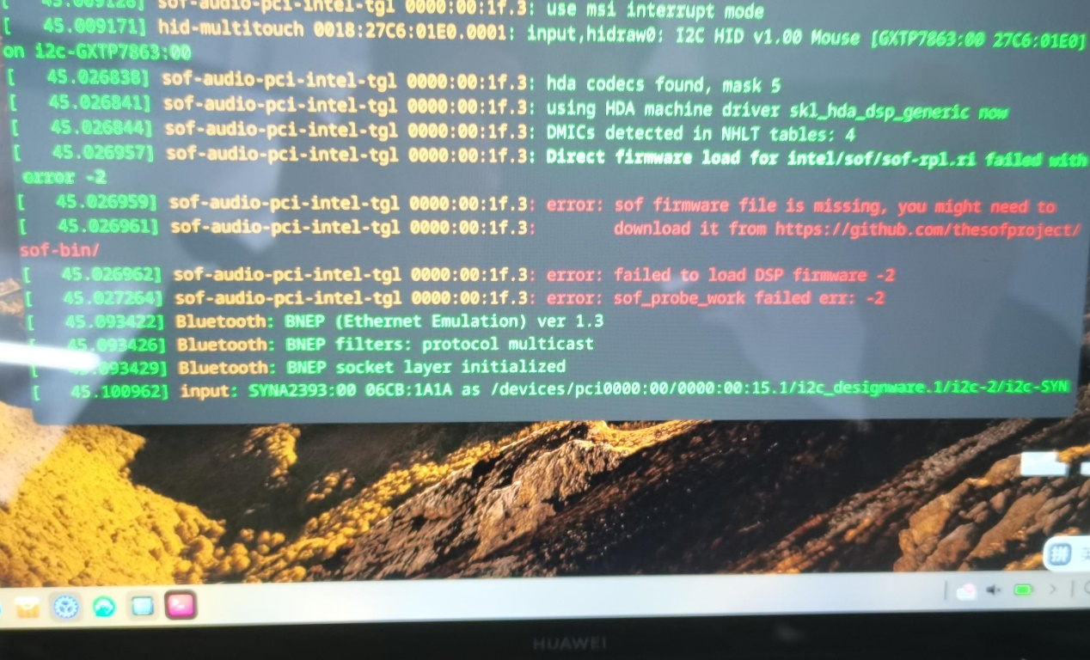

解决方案
总体处理思路是根据实际场景中的dmesg信息里面关于无法支持的外设驱动提示信息来确认处理方案，一般可以直接根据dmesg提示信息中给出的驱动下载链接获取到相关的驱动文件并安装使用。
下面举例说明中使用的驱动链接及驱动文件均针对上诉报错截图中的场景，用户侧处理实际问题时请根据实际情况查询并获取对应设备型号的驱动。
1、无WiFi问题处理：
根据dmesg信息确认，需要安装iwlwifi-so-a0-hr-b0-72驱动文件（实际情况根据dmesg信息来确认），根据dmesg信息中提供的链接：https://git.kernel.org/pub/scm/linux/kernel/git/firmware/linux-firmware.git/tree/
下载对应的驱动文件iwlwifi-so-a0-hr-b0-72.ucode，使用root权限将该文件拷贝到/lib/firmware/intel或/lib/firmware目录下。
2、无蓝牙问题处理：
根据dmesg信息确认，需要使用root权限将ibt-0040-4150.ddc和ibt-0040-4150.sfi两个文件放在/lib/firmware/intel目录下。
3、无声卡问题处理：
根据dmesg信息确认，缺少sof-rpl.ri驱动文件，可在/lib/firmware/intel/sof目录下查看是否存在sof-adl.ri文件，如果存在如下图：
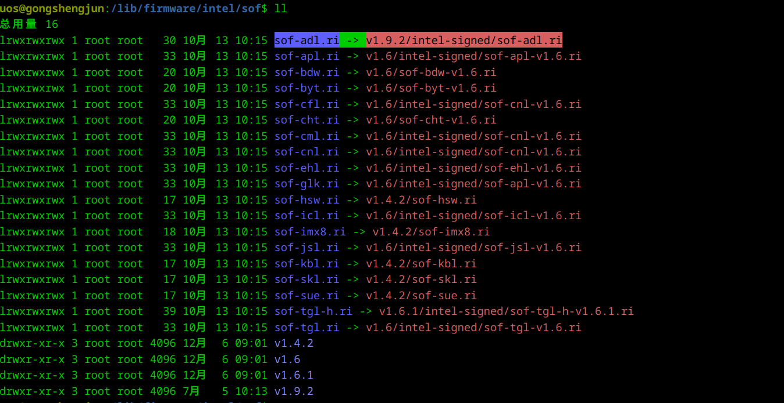
则只需在/lib/firmware/intel/sof目录下使用root用户，执行如下命令创建一个sof-rpl.ri的软链接即可：ln -s v1.9.2/intel-signed/sof-adl.ri sof-rpl.ri （根据实际情况来操作）
如果/lib/firmware/intel/sof目录下没有sof-adl.ri文件，可以将附件中sof-adl.ri文件拷贝到/lib/firmware/intel/sof目录，然后在/lib/firmware/intel/sof目录下使用root用户，执行如下命令创建一个sof-rpl.ri的软链接即可：ln -s sof-adl.ri sof-rpl.ri
注意：上述操作完成之后必须执行如下命令更新initramfs，然后重启电脑：sudo update-initramfs -u

©统信软件技术有限公司。访问者可将本网站提供的内容或服务用于个人学习、研究或欣赏，以及其他非商业性或非盈利性用途，但同时应遵守著作权法及其他相关法律的规定，不得侵犯本网站及相关权利人的合法权利。除此以外，将本网站任何内容或服务进行转载，须备注：该文档出自【faq.uniontech.com】统信软件知识分享平台。否则统信软件将追究相关版权责任。

